FEDERATION FRANCAISE
DE
PELOTE BASQUE

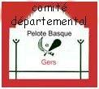

LIGUE OCCITANIE DE PELOTE BASQUE

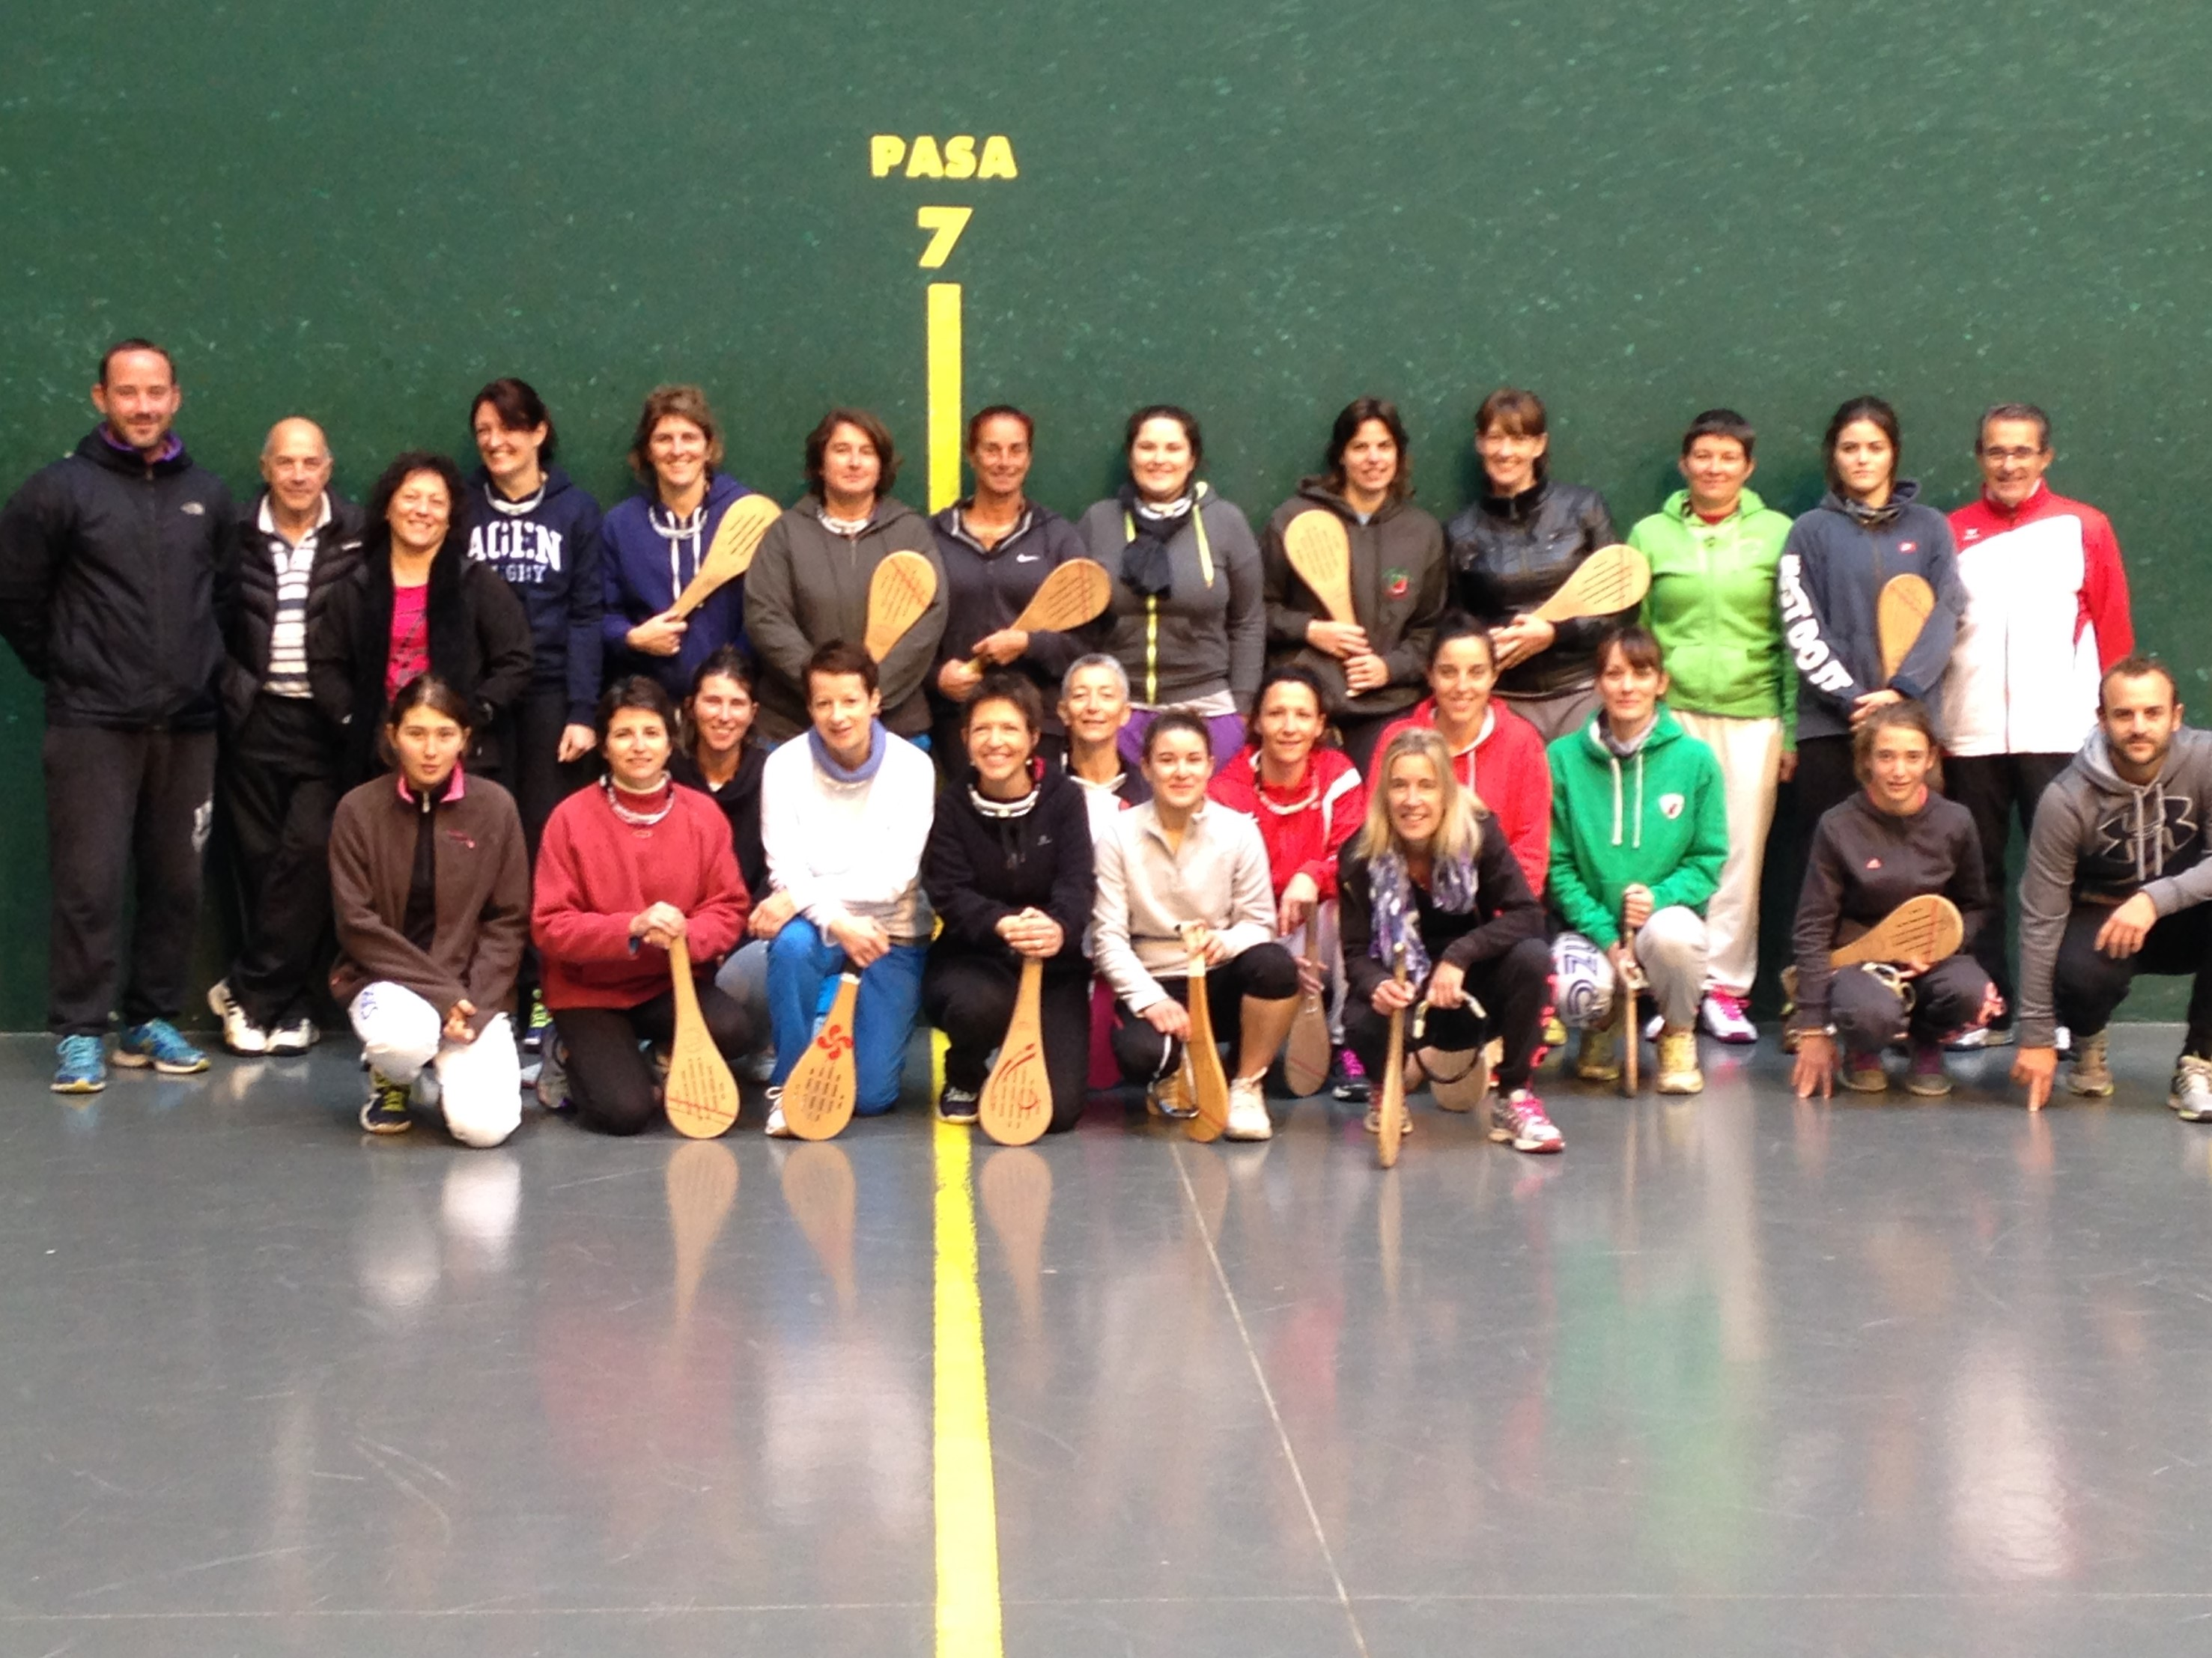

COMITE DEPARTEMENTAL DE PELOTE BASQUE DU GERS

HISTORIQUE

Dès après la fin de la seconde guerre mondiale, la pelote se pratique sur le Gers, principalement à Mirande et à Auch, des frontons de place libre sont alors construits à Viella, Plaisance, Nogaro, Masseube et Le Houga.

Sport encore très confidentiel dans le Gers, il n'est pratiqué que par des « mordus », notamment à Auch par des joueurs de grand gant (chistéra) qui, faute de structure dans la ville préfecture, se déplacent à Mirande sur le fronton existant depuis1935.

En 1964, ces pratiquants (surtout des enseignants) vont revendiquer auprès de la municipalité d'Auch une structure pour leur pratique.
C'est ainsi qu'après quelques négociations pas toujours faciles, fut édifié le fronton actuel, alors en terre battue (voir les archives départementales).

Au début des années 70, à Condom, un groupe d'amis du quartier de la Bouquerie, d'ailleurs à l'origine des célèbres Fêtes de la Bouquerie, s'adonne à la pelote à main nue et à paleta sur le grand mur de fond du Hall des Expositions.

Le 26 décembre 1974, naît l'ASSOCIATION CONDOMOISE DE PELOTE BASQUE qui se verra dotée au printemps 1977 d'un fronton aux normes en vigueur.

Le 17 mai 1977, un premier courrier du président du club condomois (Maître René DOUSDEBES, notaire à Condom) est adressé aux présidents des clubs gersois de l'époque (Auch, Mirande, Nogaro) pour leur proposer la création d'un Comité Départemental de Pelote Basque.

C'est ainsi qu'après la déclaration en préfecture du 2 décembre 1977, le 18 décembre 1977 paraissait au Journal Officiel la déclaration en Préfecture entérinant la constitution du COMITE DEPARTEMENTAL DE PELOTE BASQUE DU GERS.

En 1980, à Gimont existait un tout petit fronton ne permettant pas une pratique satisfaisante notamment à paleta. Après d'âpres négociations avec la municipalité de l'époque, l'ETOILE SPORTIVE GIMONTOISE obtint la construction d'un fronton aux normes fédérales.

Après la démission de Serge Lacacia, président du club de Nogaro, 1991 vit malheureusement la dissolution du club faute de candidat pour reprendre les rênes.

1991 voit aussi la disparition de Maître René DOUSDEBES, président en exercice.
C'est Jean GRAS, alors président du PILOTARIAK AUSCITAIN qui prend la succession et qui présidera aux destinées du Comité Départemental jusqu'en 2009 où il laisse la place à Jean-Michel CAYOL, lui-même démissionnaire en 2015 après deux mandats durant lesquels le Comité Départemental s'est métamorphosé et a pris la place qui est aujourd'hui la sienne au sein du Comité Départemental Olympique et Sportif du Gers.
Jean-Claude JOUGUET est élu à la présidence en février 2016.

En 2001 à Masseube, une association fédérait un public pour jouer à la pelote sans être affiliée à la Fédération Française de Pelote Basque. Par le biais de connaissances, les responsables de cette petite entité sportive décidèrent l'affiliation à la Fédération. Le club « LA PALA DE L'ASTARAC » était créé et prenait tout naturellement sa place au sein du Comité Départemental de Pelote Basque du Gers (CDPB 32).

Le 16 septembre 2013, une convention était signée avec l'Inspection Académique et les fédérations du sport scolaire (USEP et UNSS).

Tout dernièrement en 2015, un nouveau club a vu le jour à Marciac ce qui porte le nombre des clubs de pelote du Gers à six

ORGANISATION ADMINISTRATIVE

Conformément aux statuts déposés, le Conseil d'Administration du Comité Départemental est composé de quinze membres représentant les six clubs de pelote basque du département, lesquels élisent leur bureau constitué :

- d'un président,
- d'un secrétaire général ;
- d'un trésorier général ;
- de responsables de commissions
* commission «Arbitrage »;
* commission médicale ;
*commission « Jeunes »;
*commission « Féminines » ;
*commission « Relations avec les administrations » (préfecture, conseil général, conseil régional) ;
*commission «Sport » (mise en forme des calendriers sportifs).

MISSIONS

Le Comité Départemental de Pelote Basque du Gers, constitué conformément aux dispositions de la loi du 1er juillet 1901, fondé le 2 décembre 1977, a pour objet, sous le contrôle de la Fédération Française de Pelote Basque et de la Ligue Occitanie de Pelote Basque :
- de promouvoir, de contrôler et de développer la pratique de la pelote basque sur le Gers ;
- de diriger, de coordonner et de surveiller l'activité des associations sportives de pelote basque régulièrement constituées sur le territoire du département du Gers ;
- de faire respecter les règlements qui relèvent de sa compétence et notamment ceux des compétitions et rencontres sportives officielles.

Le Comité Départemental de Pelote Basque a pour but de :
- favoriser la coordination des associations gersoises de pelote basque membres ;
- d'étudier les moyens de développer la pratique de la pelote basque sur le département ;
- de proposer des solutions aux problèmes rencontrés par les associations gersoises affiliées.

BUDGET DU COMITE DEPARTEMENTAL

Le Comité Départemental tire ses revenus :
- des cotisations versées par les six clubs affiliés ;
- des subventions CNDS ;
- de la subvention du Conseil Départemental du Gers ;
- ponctuellement, de la subvention de la commission technique et pédagogique fédérale.

STRUCTURES GERSOISES ET SPECIALITES PRATIQUEES EN COMPETITION

La pelote est pratiquée par les six clubs affiliés que sont le Pilotariak Auscitain, l'Association Condomoise de Pelote Basque, le Pilotari Club Mirandais, la Pala de l'Astarac, l'Etoile Sportive Gimontoise et le tout nouveau club, « La Pelote Marciacaise ».

Les aires de jeu (canchas) en place libre sur le département se situent à ce jour à Auch, Condom, Gimont, Masseube et Mirande. Le club de Marciac va bientôt se doter d'un fronton place libre sur la commune de Plaisance.

Un fronton « Mur à gauche », non homologué (hauteur insuffisante) est disponible à Condom sur le même site que le fronton place libre sur le complexe sportif de l'Espace Rive Gauche.

Pour les compétitions officielles organisées en mur à gauche, les pelotaris gersois doivent se déplacer vers Agen, Tarbes, Toulouse ou encore Lafitole, ce dernier fronton couvert étant régulièrement loué une fois par an pour trois week-ends par le Comité Départemental de Pelote Basque du Gers depuis 2003 pour organiser son championnat annuel dans cette spécialité du mur à gauche.

Sur les frontons en place libre se disputent les compétitions de paleta pelote de gomme pleine, la grosse pala à pelote de cuir.

Pour les gersois, en fronton mur à gauche se jouent les parties à paleta pelote de gomme pleine

Quelques joueurs tentent régulièrement leur chance en trinquet à paleta pelote de gomme pleine mais doivent pour assouvir cette passion se déplacer au plus près sur Tarbes ou Toulouse.

LES PUBLICS VISES - LES EFFECTIFS

Si pendant longtemps la pelote était l'apanage des messieurs, depuis les années 80 il s'est ouvert aux dames.

Aujourd'hui, avec les structures couvertes (fronton mur à gauche et trinquet) et de nouvelles disciplines (frontenis notamment) ce sport est devenu accessible aux féminines.

Les vétérans ne sont pas oubliés, les plus jeunes (de 45 à 55ans) continuent à évoluer en place libre et les plus de 55 ans qui acceptent de se déplacer sur des distances importantes se tournent plutôt vers les surfaces couvertes, lesquelles font cruellement défaut sur le Gers.

En octobre 2015, deux joueurs condomois ont été sacrés champions de France de Nationale B.

Un gros effort est par ailleurs consenti en direction des jeunes garçons et filles dans les clubs gersois mais aussi en milieu scolaire (USEP, UNSS).
Le problème récurrent du manque de structures couvertes empêche les clubs de poursuivre l'apprentissage des jeunes durant les mois hivernaux.

En dehors des compétitions officielles proposées par la Ligue Occitanie de Pelote Basque, le Comité Département de Pelote Basque du Gers organise des rencontres interclubs et a mis en place un stage annuel de trois jours sur un site pluridisciplinaire permettant d'améliorer la qualité de jeu des jeunes pelotaris en utilisant des structures qui font tant défaut sur le Gers, de les mettre en opposition avec des jeunes mieux aguerris aux subtilités des jeux en mur à gauche ou en trinquet et de pratiquer également de nouvelles disciplines (frontenis, baline, paleta cuir, frontball).

D'une centaine de licenciés dans les années 70, ce chiffre a progressivement évolué pour atteindre en 2017 un effectif total de 247 licenciés répertoriés auprès de la Fédération Française de Pelote Basque et pratiquant la pelote en compétition .

Ce chiffre se décompose de la manière suivante :
- 193 masculins dont 55 de moins de 18 ans ;
- 54 féminines dont 11 de moins de 18 ans .

Il faut ajouter encore les 19 adhérents aux clubs sans licence, ce qui porte le total à 266 adhérents pour le département du Gers.

SPORT ADAPTE ET HANDISPORT

Des tentatives vers le sport adapté et le handisport ont été tentées.
Ce public commence aujourd'hui à être pris en compte, notamment par la Fédération, mais le manque de structures couvertes pénalise autant le handisport que le sport adapté.
Néanmoins, un club comme celui de Condom, qui dispose d'un mur à gauche, certes non homologué mais bien réel, peut tenter de lancer des actions pérennes en direction du public handicapé.

LA FORMATION DES EDUCATEURS - LES ECOLES DE SPORT

Chaque club gersois fait l'effort de disposer d'une école de sport encadrée par un ou plusieurs éducateurs ; à ce jour, plus d'une dizaine de bénévoles des clubs dont cinq sont détenteurs d'un brevet fédéral obtenu après formation proposée par la Ligue Aquitaine sous l'égide de la Fédération Française de Pelote Basque, oeuvrent auprès des jeunes.

Les pelotaris, de poussins à cadets, dès lors que leur niveau technique et physique le permet, participent à toutes les compétitions proposées par le Comité Départemental de Pelote Basque et par la Ligue Occitanie de Pelote Basque, en mur à gauche comme en place libre, avec des résultats flatteurs.
On ne compte plus les titres de champions de Midi-Pyrénées avec beaucoup d'incursions en championnat de France pour les meilleurs des petits pelotaris, et 4 titres de Champions de France ( UNSS, paleta cuir et frontenis )

ARBITRAGE
Sous l'impulsion de la Fédération et de la Ligue, une politique dynamique se met en place pour améliorer notoirement l'arbitrage.
L'augmentation du nombre des licenciés et par là-même du nombre d'équipes en compétition ainsi que le niveau de jeu qui s'élève en permanence amènent la nécessité de disposer d'un arbitrage de qualité.
Le temps où les joueurs s'arbitraient eux-mêmes est révolu.
Actuellement, les clubs du Gers disposent de 8 arbitres formés pour juger les parties en place libre et en mur à gauche.

LES RESULTATS SPORTIFS

Le dynamisme des clubs gersois depuis la naissance du Comité Départemental de Pelote Basque du Gers s'est traduit par d'excellents résultats au niveau régional comme au niveau national et quelques équipes de 1ère série accèdent régulièrement aux phases finales du championnat de France à paleta pelote de gomme pleine en place libre.

Des victoires sont obtenues dans les 4 séries du championnat de Ligue Midi-Pyrénées sur l'aire de jeu de la place libre et les titres commencent à venir en mur à gauche.

Il faut noter aussi, bien que cet exploit remonte maintenant à quelques années, qu'un pelotari condomois, Jean-Philippe DUGOUJON a obtenu avec l'équipe de France la médaille d'argent à paleta cuir en trinquet lors du championnat du monde des espoirs à Paris en 1988 après une belle partie face à l'Argentine.

CONCLUSION

Dès sa création, le Comité Départemental de Pelote Basque du Gers a su fédérer les clubs adhérents et les responsables de ces entités ont répondu de manière tout-à-fait remarquable pour amener la pelote à un très bon niveau en Midi-Pyrénées, désormais Occitanie

Les instances régionales et fédérales ne s'y sont d'ailleurs pas trompées puisque l'organisation de compétitions de haut niveau est régulièrement confiée aux divers clubs gersois.

Il n'est, pour s'en convaincre, que de rappeler l'appel de la Fédération aux clubs de Condom et d'Auch pour recevoir et organiser les finales du Championnat de France de Nationale A et Nationale B à paleta pelote de gomme pleine respectivement en 2012 et 2014 dans le cadre de la Grande Semaine de Pelote Basque et au club de Masseube pour l’accueil des finales du Championnat de France Vétérans en 2016, preuve de la confiance qu'accordent les dirigeants fédéraux aux clubs du CDPB 32 .

Le président
Jean-Claude JOUGUET
Juin 2016

CONSEIL D'ADMINISTRATION

BUREAU

- Président : Jean-Claude JOUGUET
- Secrétaire générale : Marie-Hélène GOSGNACH
- Trésorier général : Roland SALLES
- Responsable commissions « jeunes » et « féminines »: Yannick MOULIS-ZAMMIT
- Responsable commissions médicale et « compétitions - calendriers » : Laurent CADEAC

MEMBRES

Joël COLLONGUES
Julien CONSUL
Patrick BAILLES
Patrice EXILARD
Stéphane LUSSAGNET
René MOULIS
Murielle BOUDY
Eric CASTAGNON
Michel MAURY
Sébastien FRECOURT
Benoît MASSAT
Stéphane BOUDY
-
Chaque club est représenté par au moins deux membres licenciés.

Le Comité Départemental de Pelote Basque du Gers affilié à la Fédération Française de Pelote Basque évolue dans les différents championnats officiels sous l'égide de la Ligue Occitanie de Pelote Basque

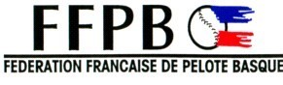
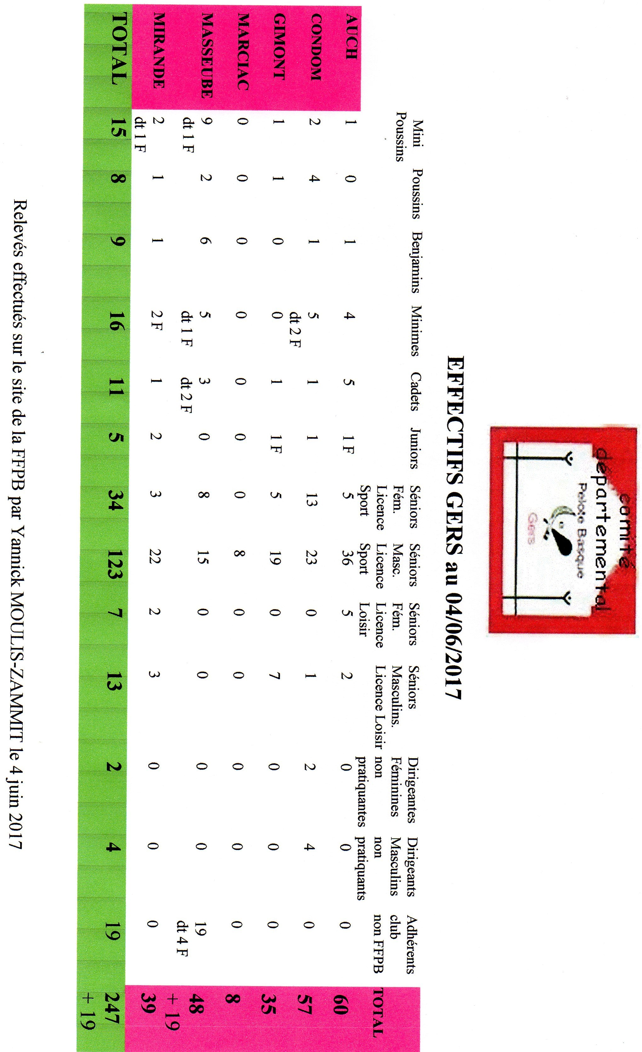

UNE LARGE PLACE EST FAITE AUX FEMININES

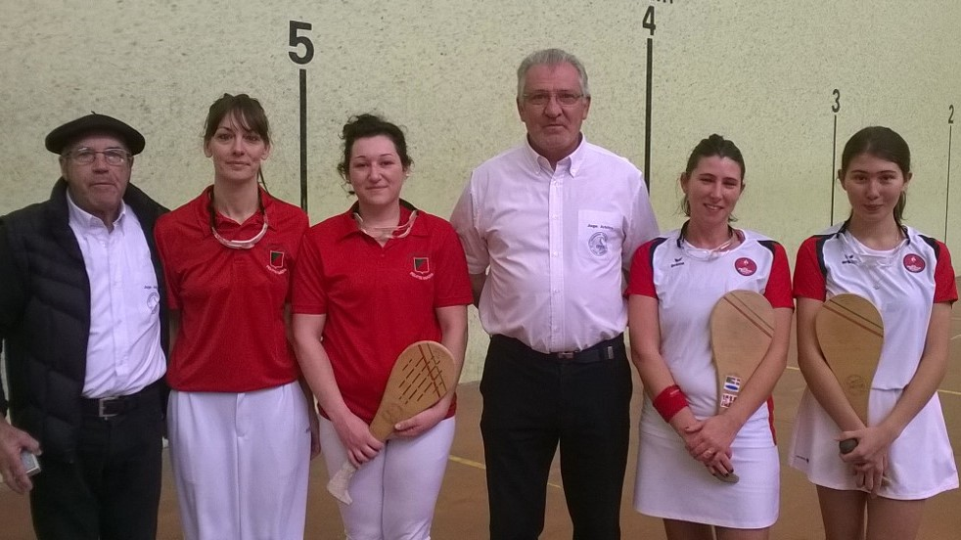

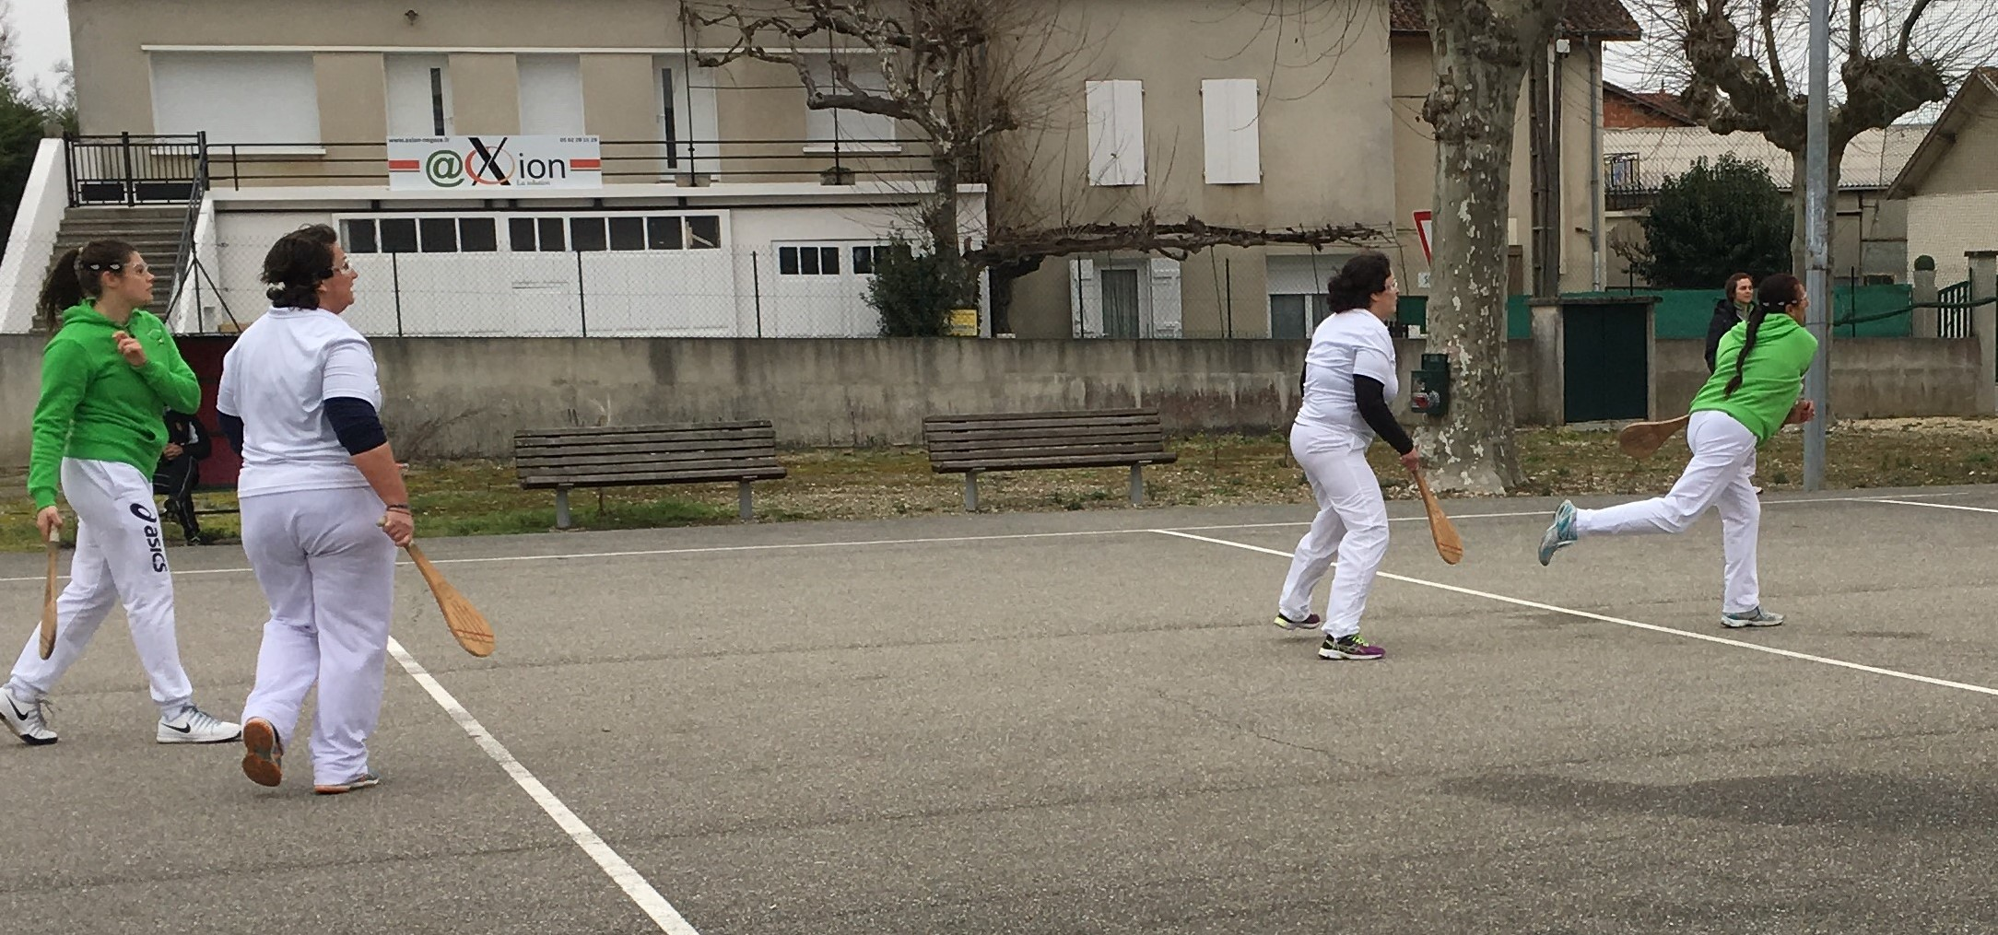

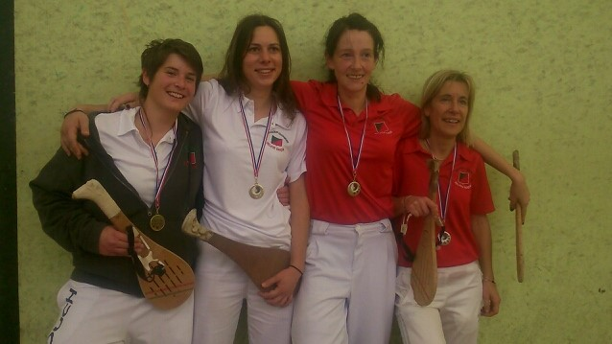

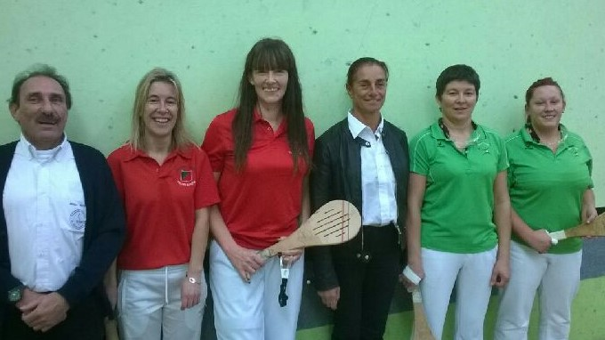

LES JEUNES SONT FORMES DANS LES ECOLES DE PELOTE DES CLUBS

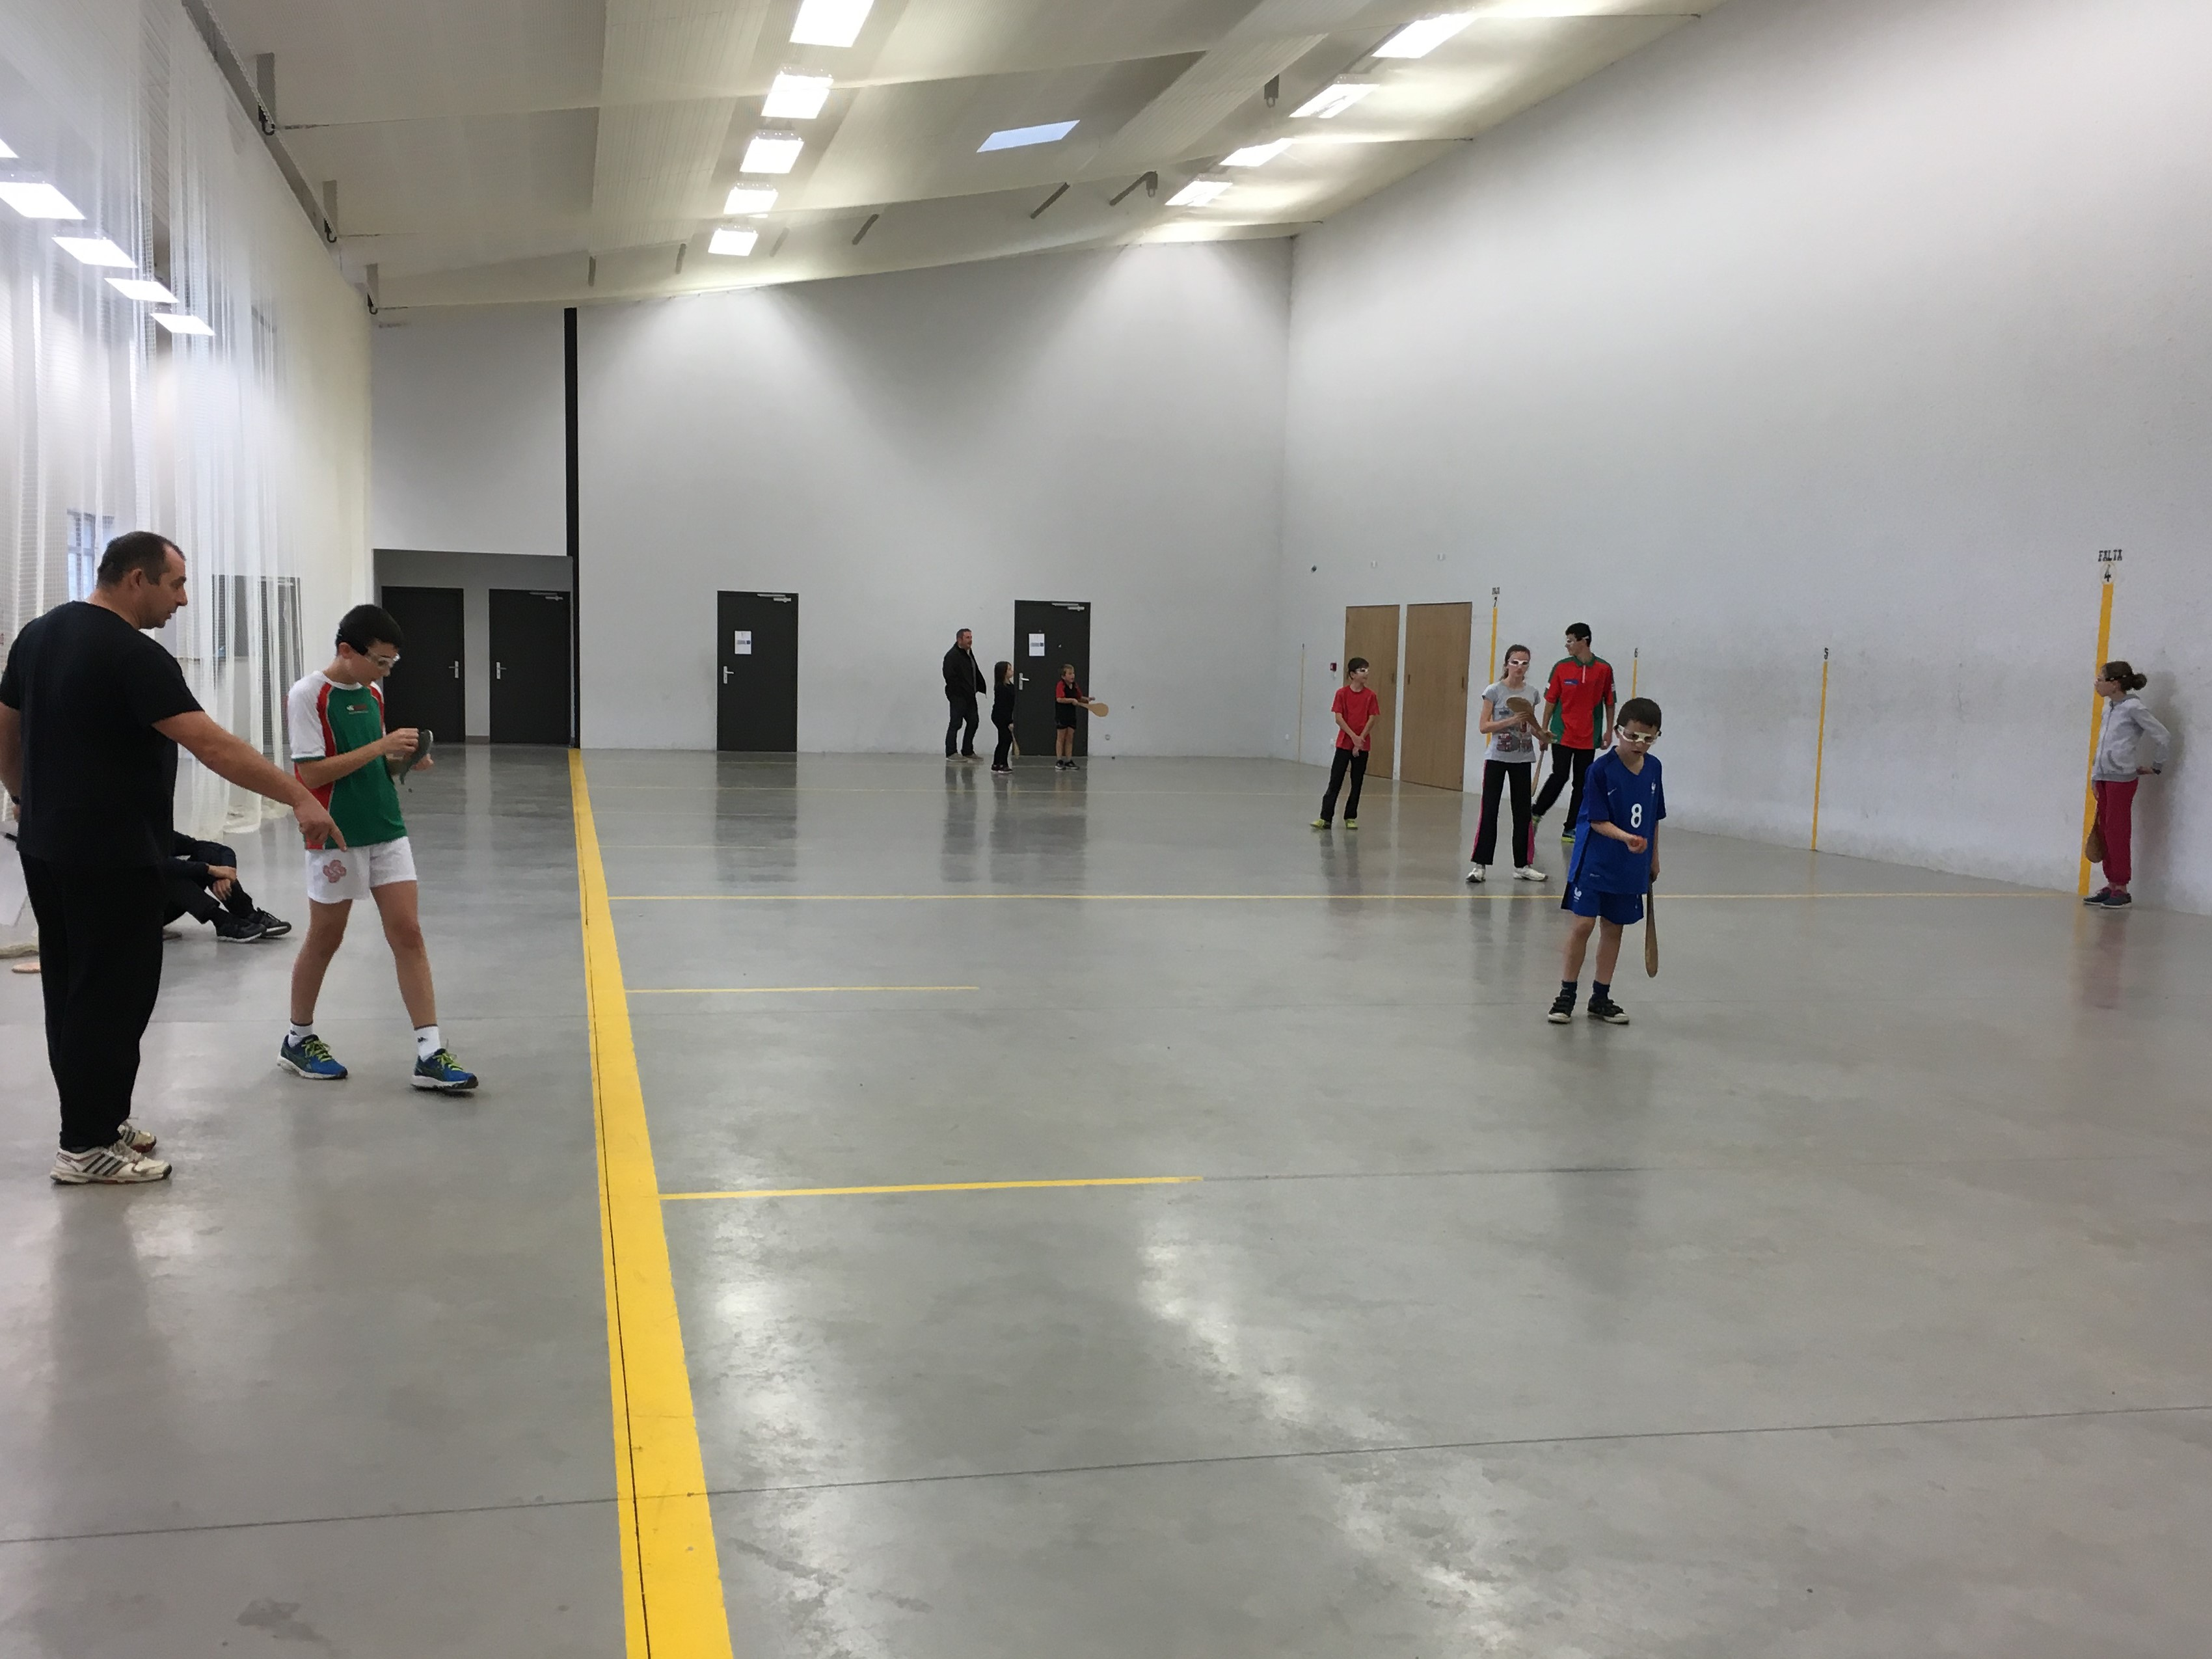

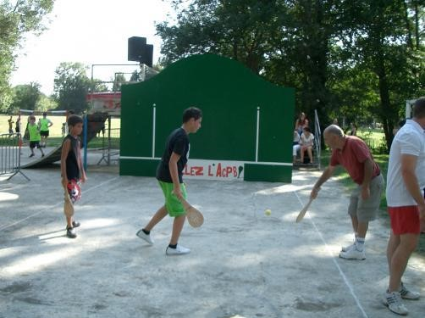

LES VETERANS ONT AUSSI LEURS CHAMPIONNATS EN PLACE LIBRE ET EN MUR A GAUCHE

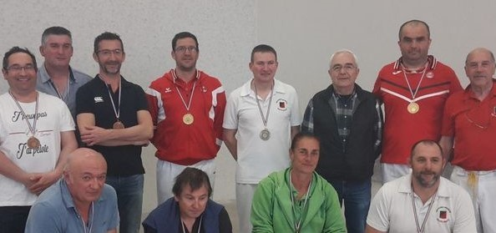

LES FEMININES SONT REGULIEREMENT RECOMPENSEES LORS DE L'A.G DU CDOS 32
(CONCOURS « FEMME ET SPORT »)

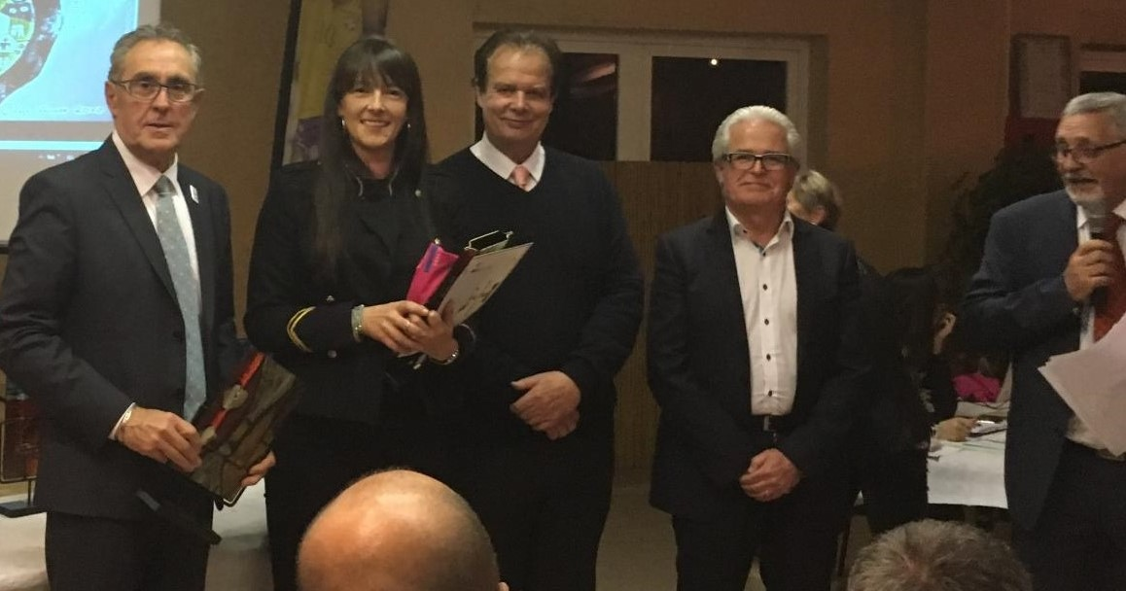

LES EQUIPES MASCULINES GLANENT DE NOMBREUX TITRES

